第一节 钠及其化合物（第3课时）
学习目标
掌握碳酸钠和碳酸氢钠的共性和差异性。
掌握碳酸钠和碳酸氢钠的鉴别方法
核心素养
通过碳酸钠和碳酸氢钠性质的探究，建立通过实验得到性质的认知模型
通过掌握碳酸钠和碳酸氢钠的共性和差异性，明白性质决定用途，同时训练认识事物和全面分析事物的逻辑思维能力
重点难点
碳酸钠和碳酸氢钠的化学性质
科学探究一 碳酸钠和碳酸氢钠的水溶性和酸碱性
分组实验2—4 碳酸钠和碳酸氢钠的水溶性和酸碱性比较
名称 | 碳酸钠(纯碱或苏打) | 碳酸氢钠(小苏打)
化学式 | Na₂CO₃ | NaHCO₃
（1）向两支试管内加入少量Na₂CO₃和NaHCO₃ ，观察外观
（2）向上述两支试管加5滴水，振荡，观察现象；将温度计插入其中，注意观察温度计示数的变化
（3）继续向（2）中的试管中加5mL水（约2-3滴管），振荡，观察
（4）分别向（3）中所得溶液中滴加5-8滴酚酞
初步结论

注意：第(2）步，使用温度计前先读数并记录，再插入试管中约30秒后再一次读数并记录。

科学探究二 碳酸钠和碳酸氢钠的热稳定性
演示实验2—5碳酸钠和碳酸氢钠的热稳定性比较
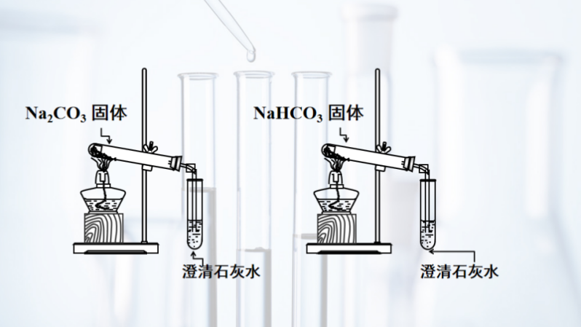
现象：_____________________________________________________________。
结论：_____________________________________________________________。
化学方程式：_____________________________________________________。
科学探究三 碳酸钠和碳酸氢钠与酸的反应比较
演示实验2—6 分别取等质量固体置于试管内，再分别向其中滴入约2mL稀盐酸,观察现象（注意试管内的现象）
现象：___________________________________________________________________
结论：___________________________________________________________________。
化学方程式：
①碳酸钠___________________________________________________。
②碳酸氢钠_________________________________________________。
离子方程式：
①碳酸钠________________________________________________ 。
②碳酸氢钠_______________________________________________。
应用提升
分组讨论：假设厨房里的苏打和小苏打不小心弄丢了包装袋，需要鉴别出来，你有哪些方法？

